2018年设备检查内容
1、存放地点（房间号）等信息完整，并与实际情况相符
2、固定资产有专人负责管理，账、 物、标签一致率达到100%，设备完好率达到 90%以上。
3、大型仪器设备应保持正常使用状态，利用率需达到教育部规定的机 时要求，且使用记录齐全。
4、缺少的标签设备，请记录设备编号并到机械楼317打印。

查看个人资产方法
进入设备处网站，点击【设备管理系统】。 | 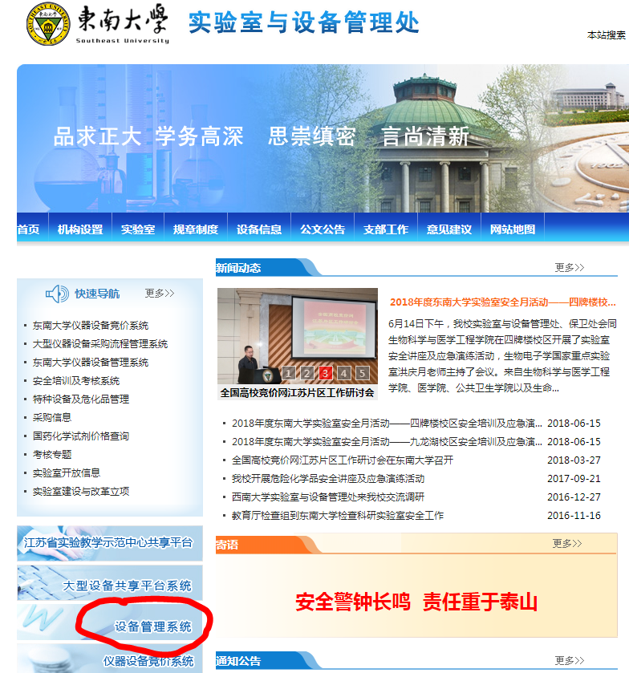
输入一卡通号和密码 | 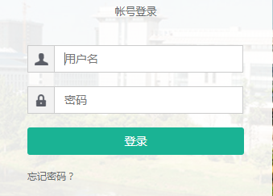
点击【资产管理】【仪器设备】，可以查看自己管理的全部设备。 | 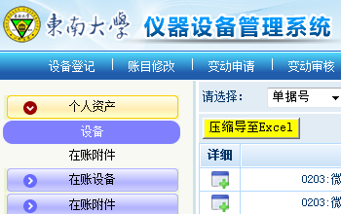
说明：【现状】显示为“待报废”表示网上已办理报废手续，但未销账。 | 